

计算机专业类课程

实验报告
课程名称：数据库系统应用与实现
学院专业：计算机科学与工程学院
学生姓名：魏国立
学 号：2018120703018
指导教师：聂晓文
日 期：2020年9月 4日
电子科技大学计算机学院实验中心

电 子 科 技 大 学
实 验 报 告
实验二 B+树索引优化

一、实验室名称：
电子科技大学清水河校区/家里地址

二、实验项目名称：
数据库系统应用与实现——实验二

三、实验原理
基础设计部分：B+树的性质如下

1.有k个子节点的中间节点包含有k-1个元素，中间节点中的每个元素不保存数据，只保存主键及子节点索引索引，本次实验中采取了左指针的格式，即元素对应的子节点中主键大小全小于该元素对应主键，中间节点最右还包含一个右指针；叶子节点用于存储数据。
2.所有的叶子结点中包含了全部记录的信息，且叶子结点本身依关键字的大小自小而大顺序链接（符合实验一中实现的聚集索引存储）。
3.所有的中间节点元素都同时存在于子节点，在子节点元素中是最大（或最小）元素。
B+树的插入：分裂、上层索引插入
B+树的删除：平衡、合并、更新

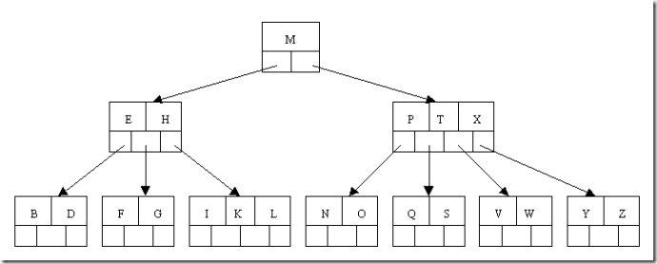
图1 B+树图示

B+树索引：
我们按照B+树的设计原理，基于实验一的聚集索引存储系统，对数据库进行了优化，做了B+树的索引设计。通过B+树索引的构造，快速定位到所需要操作记录所在的Block，极大的优化了实验一中遍历Block所带来的大量时延。
聚集索引中所实现的数据Block链表的有序行为B+树索引提供了基础。
本次实验中索引B+树采用了左指针，含有n个记录的节点包含n+1个子节点，除记录指向的子节点外，nextid作为了当前节点的右指针。
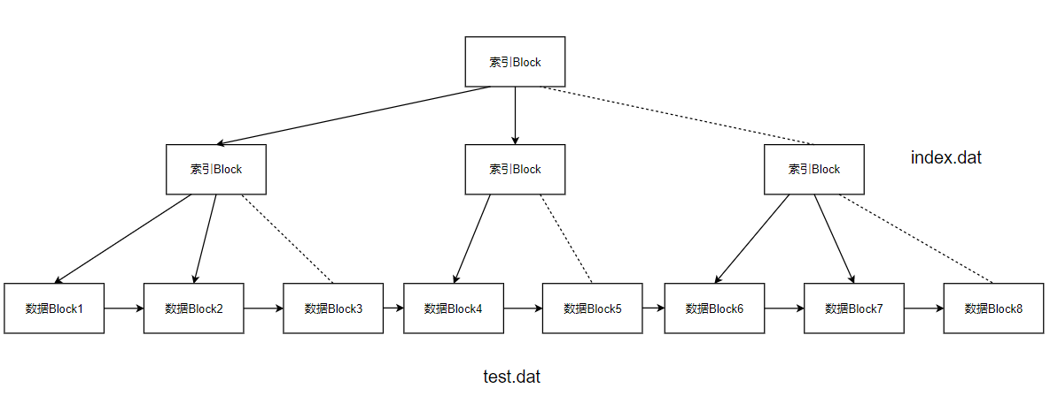
图2 B+树索引图示

索引Block与数据Block设计同样，都是由RootBlock进行管理，数据表test.dat，索引数据表index.dat，索引Block中包含两个字段，索引主键及子节点Block指针。
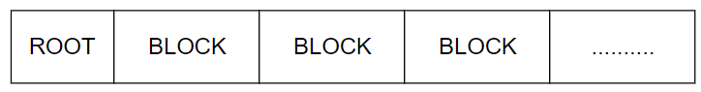
图3 Block通用图示

整体设计部分：用户要存储的记录被转换为Record，有序存储在Block中，通过主键进行排序；Block存在数据表中，通过RootBlock管理Block基本信息：头BlockId、Garbage链表头部等，整体Block由Nextid参数串成一个有序链表；数据表通过全局Gschema来进行管理，Gschema中包含了数据表名、数据表存储的文件路径、数据记录字段信息等；
基于以上实验一的设计部分，我们对所存储的数据基于主键字段设计了B+树索引表，索引表与数据表分开存储，但都通过Gschema来进行管理。通过索引表的引入，可以避免实验一在查找数据记录应插入的Block位置时进行的迭代操作所带来的大量延迟，优化存储结构。

四实验目的：
实验二：在实验一聚集索引存储的基础上进行优化，构造B+树索引。

五、实验主要内容：
基础组件：Block数据块、Index Block索引数据块、Root管理数据块、Gschema全局变量、Record记录、Iovec记录字段。
test.dat数据表存储数据，index.dat数据表存储索引数据、meta.db存储元数据，管理数据表。
实验二：基于实验一的聚集索引存储，对于数据表构造B+索引表，插入/更新/查找/删除数据记录时通过索引查找记录的位置，并更新索引。索引表与数据表分开存储，由Gschema管理。

六、实验器材（设备、元器件）：
编程语言：C++
操作系统：Windows10
编译工具：Cmake
编译环境：Visual Studio 2019
编辑工具：VScode

七、实验步骤：
设计思想：
插入：接口为insert 函数，将用户插入的数据转换为Record格式；
Table类：首先调用Index类中的查找函数，利用B+树索引，找到记录应该插入的数据Block，如果该数据Block空间足够大则直接插入，如果该数据Block空间不足，则分裂该数据Block，由于数据Block为单向链表，我们无法获取数据Block的上一个Block，所以此处分裂我们保留当前Block的左半部分（上一Block的nextid就无需进行调整），将右半部分插入到新开的Block中，并将新Block按顺序加入到链表中，要插入的记录与Block中间记录按主键进行比较，判断记录插入左还是右分裂Block；由于B+树索引中采取的是左指针，此时新分裂了一个Block，就需要插入和修改索引中所对应的数据。

Index类：首先调用类内查找函数，找到对应索引记录应插入的索引Block的叶子节点，如果该索引Block可插入，则插入该索引Block，如果该索引Block剩余空间不足，则分裂该索引Block，此处分裂我们保留当前索引Block的右半部分，将左半部分插入到新开的Block中。当前索引Block中间记录插入上一层的节点中，迭代进行，如果树顶的索引Block需要分裂，则新开一个Block作为新的树顶，并设置为Block的链头。
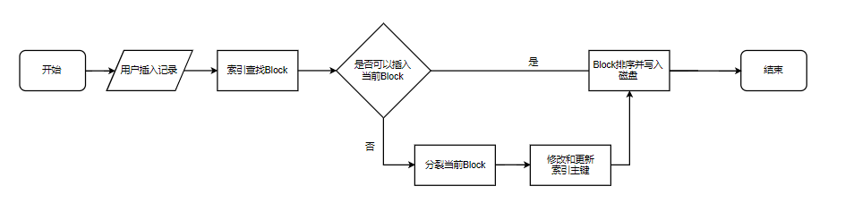
图4 Insert流程图示

修改：接口为update函数
Table类：
首先从B+树索引中找到数据记录所在的位置(最底层的数据Block)，将原记录从文件中读取出来，比较更新记录和原记录的大小，如果新记录比原记录小或和原记录相等，则直接将原记录进行覆盖，如果新记录比原记录大，则需要将原记录删除，将新记录直接插入(不会存在更新主键的情况)。

Index类：
首先通过B+树索引找到索引记录所在的位置(索引Block的叶节点)，如果不更新索引主键，只更新对应子节点的指针字段，则和Table类中更新流程相同，如果需要更新索引主键，则需要迭代更新，判断当前更新是否会对上层索引记录产生影响。

删除：接口为remove函数
Table类：基础删除方式与实验一相同，将该记录对应的slots从数组中删除，并对slots进行重新排列，但是对于B+树索引的删除来说，最底层的叶子节点需要进行平衡，体现在实验中则是，如果当前数据Block在本次删除记录之后，空余空间大小大于总体Block大小的50%，则需要从当前数据Block的兄弟节点，借一条记录，用于平衡。如果兄弟节点空余空间同样小于50%，那么就把这两个数据Block合并，并进行删除、修改上层索引记录的操作，如果兄弟节点剩余空间大小仍大于50%，则只需要修改上层索引记录的主键。

Index类：基础删除方式与实验一相同，对于索引Block来说，同样需要节点的平衡与合并等操作，与Table类大致类似，但是一个自底向上的迭代过程。子节点的平衡和合并等操作会对上层节点产生较多影响，情况比较复杂且特殊情况较多。
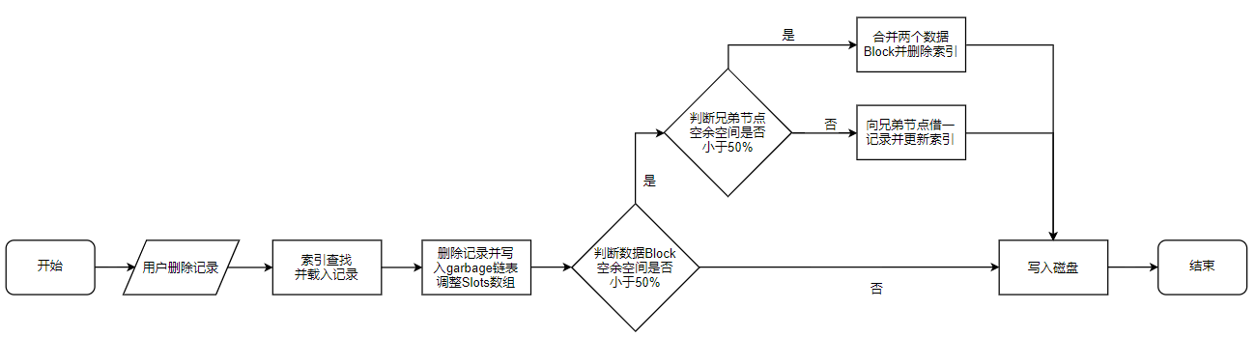
图5 Remove流程图示

遍历(数据记录迭代器，和实验一类似)：迭代器为iterator类，分为两层，有序遍历所有Block内所有的记录/遍历指定的一个Block内所有的记录，通过RootBlock获取Block链头，通过Nextid遍历Block链表。从[0,SlotNum-1]遍历Block内所有记录，当Nextid为0时为最后一个Block，遍历完则遍历结束。

实现：
初始化：接口为Table类中create函数，通过FieldInfo类初始化记录中各个字段的信息，包含每个字段的类型、长度、索引等，RelationInfo类初始化字段个数、记录大小、记录主键字段索引。调用Gschema中的create接口函数创建对应test.dat数据表以及index.dat索引数据表。

Table类内变量：
unsigned char *buffer_: Block缓冲模块，将一个Block读取到内存中；
unsigned char *rb_: RootBlock模块，将RootBlock读取到内存中；
unsigned char *indexrb_: 索引RootBlock模块，将索引RootBlock读取到内存中；
db::BplusTree index: 索引类，提供B+树索引接口。
File datafile_: 文件操作模块，打开、读取、写入相应数据文件。
载入数据记录主键及字段信息（为避免重复载入，直接将字段信息作为了成员变量）：
DataType *dtype;
db::RelationInfo getinfo;
std::pair<Schema::TableSpace::iterator, bool> taret_;

Index类内变量：
unsigned char *buffer_: 索引Block缓冲模块，将一个索引Block读取到内存中；
unsigned char *rb_: RootBlock模块，将RootBlock读取到内存中；
File indexfile_: 文件操作模块，打开、读取、写入相应索引文件。
载入数据记录主键及字段信息：
DataType *dtype;
db::RelationInfo getinfo;
std::pair<Schema::TableSpace::iterator, bool> indexret_;

比较器（在Table类和Index类中通用）：在Datatype类中定义了compare函数，通过findDataType载入字段类型，类内调用各种类型字段的比较函数（包括相等判断），在Table类中定义了compare，调用Datatype类中的compare函数，参数为主键字段。主键类型包括：INT/VARCHAR/CHAR/BIGINT等，类内compare函数包括小于判定，相等判定等。

获取记录：在实验二中，由于可能会涉及到多个数据/索引Block记录同时获取的问题，所以在Table类和Index类中的getRecord函数中，增加了tmpbuffer参数，来指定对应Block。
int Table::getRecord(struct iovec *iov, size_t offset, size_t iovcnt,unsigned char *tmpbuffer,unsigned char *recordbuffer)

首先读取Block中slots对应的记录偏移量，从tmpbuffer读取相应偏移量位置记录的前2B，利用其自解释的结构，decode得到记录长度，读取并通过attach挂载记录，通过ref函数获取记录中iovec字段。

查找记录：
Table类：接口为findKey函数：
std::pair<int,int> Table::findkey(struct iovec *key,int iovcnt)
通过Index类中的search函数通过B+树的索引自顶向下定位到该数据Block，利用二分查找定位到Block内记录位置，找到则返回Blockid和slotid组成的pair变量，未找到则返回（0，0）。

Index类：
①私有成员函数，类内调用，找到数据对应索引Block的叶子节点
int findToLeaf(struct iovec *record, size_t iovcnt,std::vector <int> &mystack)

从B+树根节点开始查找，依据主键范围逐层遍历B+树，直到找到索引B+树的叶子节点(也就是指向数据Block节点)。为了区分叶子节点与非叶子节点，此处增加一个设计，将所有叶子节点指向数据Block的id全部设为负值(包括索引记录的第二个字段，以及索引Block的nextid)，在遍历迭代的过程中，我们采用了一个vector变量来充当了一个栈的角色，记录查找到叶子节点的路径，便于树的总体更新。

②私有成员函数，类内调用，用于寻找索引Block的父节点和兄弟节点
std::pair<int,int> findWay(struct iovec *record, size_t iovcnt);

与findToLeaf类似，用于在B+树索引Block的平衡中找到对应节点的父节点与兄弟节点，与findToLeaf不同的是，该函数查找的记录主键在索引Block中必然是存在且可以精确定位到的，从其查找过程的路径中就可以找到其父节点和兄弟节点。

③公有成员函数，找到数据对应数据Block
std::pair<int,int> search(struct iovec *record, size_t iovcnt);
该函数在Table类中调用，用于找到记录主键对应的数据Block，其内部首先调用findToLeaf找到索引Block的叶节点，然后遍历该叶节点，找到主键对应的数据Block。Pair的第一个int值为数据Blockid，第二个int值为其在索引Block中对应的slotid(或者是 -1标识为右指针)，用于在后续中对主键对应索引Block进行更新操作(分裂过程中涉及到新开右Block的问题)。

记录排序：接口为sortSlots函数，此处采取的设计是，通过引入如下vector变量：
std::vector<std::pair<unsigned short,struct iovec>>keys
将当前Block中所有的记录都读取到vector变量中并与记录偏移量一一对应，通过sort函数
std::sort(keys.begin(), keys.end(),compare);
对vector进行主键排序，将排序后得到的slot通过block内的setslot函数写回buffer，从而完成Block内部记录的排序。

int sortSlots(Block &block,iovcnt,unsigned char *sortbuffer,unsigned char header)
在实验二中，同样是Table类和Index类可能会涉及到多个数据/索引Block记录同时获取的问题，在sortSlots函数中增加了sortbuffer来指定Block。

载入表：接口为Table类中的open函数，调用gschema中的lookup和load函数载入对应的数据表test.dat和索引数据表index.dat。并从geschema载入对应记录字段信息。

插入：接口为insert函数
Table类：
int insert(struct iovec *record, size_t iovcnt);

提供给用户的外部接口，用于插入数据记录，首先通过Index类中的search函数找到对应要插入的数据Block，然后该数据Block可以插入就直接插入，然后排序，如果不能插入就分裂Block，并依据主键判断插入分裂左/右Block，由于数据Block为单向链表，为了不影响上一Block的nextid，我们选择保留左Block,新开右Block。分裂后需要更新索引：新开一个Block所以新增一个主键索引记录，由于分裂的是右Block，索引中为左指针，所以需要更新将原索引主键指向新开的右Block。

Index类：
int insert(struct iovec *record, size_t iovcnt,int change ,int newid);

Table类内调用，分裂数据Block时需插入新的索引记录，首先通过Index类中的findToLeaf函数找到对应要插入的索引Block，然后该索引Block可以插入就直接插入，然后排序，如果不能插入就分裂Block，并依据主键判断插入分裂左/右Block，因为涉及到右指针nextid的问题，此处我们选择保留右Block,新开左Block。

修改：接口为update函数
Table类：
int update(struct iovec *record, size_t iovcnt,struct iovec *newrecord);

首先通过findKey函数找到对应记录所在的Block和对应Block内的偏移量，然后使用update函数接口
使用getRecord把要修改的记录读取出来，判断新记录是否大于原记录，如果不大于，则直接进行覆盖写入，用新记录替代原记录；如果大于，则删除原记录,使用insert函数直接插入新记录。

Index类：
①私有成员函数，类内调用
int update(int blockid,int slotid,struct iovec *record, size_t iovcnt);

基础流程与实验一中更新类似，判断更新记录长度是否大于原记录，不大于就直接插入，大于则删除原记录，插入新记录。对于实验二的索引Block来说，在更新时需要对B+树进行调整/更新等操作。

②公有成员函数，Table内调用
int update(struct iovec *record, size_t iovcnt,struct iovec *newrecord);

首先通过findWay找到对应索引记录的位置(blockid,slotid)然后调用上面的函数。更新对应索引记录(包含更新主键和更新主键对应的Block指针两种情况)。

删除：接口为remove函数
Table类：
int remove(struct iovec *record, size_t iovcnt);
Table删除时，基础删除流程与实验一相同，也是向前压缩，slotsnum-1。实验二中由于采用了B+树的索引结构，数据Block为B+树最底层，所以需要进行平衡和合并的操作。

需调用如下函数：
int countBlockSize(Block &block,unsigned char *tmpbuffer,size_t iovcnt);
①取数据Block中未被删除的索引记录，求和返回其总长度，用于判断剩余空间是否小于<50%，是否需要平衡和合并。

int getBrother(struct iovec *record, size_t iovcnt,int slotid);//获取
②获取兄弟节点id，调用下面介绍的Index类中的gettableBrother，从上层索引获取数据Block的兄弟节点(同一个父节点下)，如果是父节点中的最后一个就找上一个，返回兄弟节点的Blockid。

int merge(Block &block1,unsigned char *buffer1,Block &block2,unsigned char *buffer2,Block &newblock,unsigned char *newbuffer,size_t iovcnt);

③平衡/合并操作，由于我们存储的是变长字段，仅靠长度求和我们无法准确判断是否可以合并两个Block，所以我们首先将Block1，Block2中的记录全部取出，插入到新的NewBlock，如果可以完全插入就是可以合并，我们就直接将原来两个Block删除，写入新的Block，如果无法合并，就代表当前节点的兄弟节点记录个数较多，我们仅作一步平衡操作，取出并删除兄弟节点的第一个数据记录(更新索引记录)，将其插入当前Block。

Index类：
私有成员函数，类内调用
int remove(Block &block,int slotid,size_t iovcnt);
基础删除流程也与实验一相同，对于索引Block同样进行平衡和合并的操作。
需调用如下函数
int getBrother(int slotid,int fatherid,size_t iovcnt);
①获取索引Block兄弟节点id，通过findWay函数，找到对应索引主键，并记录路径中的父亲节点，向上查找找到其兄弟节点。

int countBlockSize(Block &block,unsigned char *tmpbuffer,size_t iovcnt);
②取索引Block中未被删除的索引记录，求和返回其总长度，用于判断剩余空间是否小于<50%，是否需要平衡和合并。

int merge(Block &block1,unsigned char *buffer1,Block &block2,unsigned char *buffer2,Block &newblock,unsigned char *newbuffer,size_t iovcnt);
③索引Block平衡/合并操作，与数据Block类似，同样是先合并做插入操作，无法合并就仅作平衡操作。

公有成员函数，Table内调用
int remove(struct iovec *record, size_t iovcnt);
Table类中调用，删除主键对应的索引记录(用于Table中数据Block合并时)。

int gettableBrother(struct iovec *record, size_t iovcnt,int slotid);
Table类中调用，找到数据Block的兄弟节点，先找叶子节点然后记录路径和遍历叶子节点。

遍历(迭代器，与实验一基本相同)：接口为Iterator类，包含开始begin()、结束end()、自增重载++前缀、自增重载++后缀、获取记录重载*、相等判断重载==、不等判断重载!=、getBlockid返回对应记录的blockid，getSlotid返回对应记录的slotid。
迭代器分为两层，包括数据表中所有记录的迭代以及单个Block内部记录的迭代，对于数据表内所有记录的迭代，函数接口如下：
①begin()：首先通过datafile读取RootBlock，获取Block链头，在迭代器内部载入对应的头Block以及头Block内第一条记录，slotid初始化为0。
②end()：结束标识为Block的Nextid，如果当前Block的nextid为0，则遍历完当前Block则整体遍历完成，slotid置零，结束遍历进程。
③自增重载++：slotid++，判断slotid是否超过当前Block的slotNum-1，如果超过，则通过getNextid获取Block链表内的下一个Block并载入，slotid初始化为0。
④获取记录重载*：类似于getRecord函数，依据当前Blockid及slotid获取记录偏移量，读取记录并进行挂载，返回挂载后的Record。
⑤相等判断重载==、不等判断重载!=：依据Blockid及slotid判断两个迭代器元素是否对应相等。
⑥getBlockid返当前迭代过程中的blockid，getSlotid返回当前迭代过程中的slotid。

对于单个Block内部记录的迭代，大部分接口与上述相同，部分函数存在重载：
①开始begin(int blockid)：无需读取链头Block，直接根据blockid参数读取对应的Block，并将slotid初始化为0；
②结束end(int blockid)：判断是否已经载入了下一个Block或者是否已经迭代完最后的Block，如果是则结束Block内部的迭代。

八、实验数据及结果分析：
单元测试（在README.md中有测试具体执行命令）：首先测试open创建和打开表；
然后使用insert乱序插入32000条记录(rand函数可以取mod的最大值为32768，32000已可以完成索引Block的分裂和分层测试。为了测试更多的数据，我们在单元测试中还增加了insert_模块，逆序插入40000条数据，迭代器测试同样可通过)，主键为int类型1-32000，insert插入之后使用迭代器进行测试，判断Block链表及Block内部是否有序；
然后测试findKey，给定记录主键，查找该主键对应记录所在的blockid、slotid，通过迭代器进行判断是否正确;
再进行update，修改200-300主键对应记录第一个变长字符的字段，修改完成后使用迭代器进行测试，判断对应记录的字段是否已经被更新；
最后进行remove，删除1000-10000主键所对应的记录，使用迭代器进行测试，判断是否1000-10000已经删除，且其余数据可正常迭代输出；

1.Open：初始化Gschema，创建test.dat数据表，index.dat索引表
SECTION("open") {
db::RelationInfo info;
Table table;
db::FieldInfo field;
REQUIRE(dbInitialize()==S_OK);
//数据字段信息示例
field.name="name";
field.index=0;
field.length=-255;
field.datatype="VARCHAR";
field.type=findDataType("VARCHAR");
info.fields.push_back(field);
........
//数据字段整体信息
info.path="test.dat";
info.count=3;
info.size=30;
info.key=1;

db::FieldInfo indexfield;
db::RelationInfo indexinfo;
//索引字段信息示例
indexfield.name="key";
indexfield.index=0;
indexfield.length=sizeof(int);
indexfield.datatype="INT";
indexfield.type=findDataType("INT");
indexinfo.fields.push_back(field);
indexfield.name="nextid";
indexfield.index=1;
indexfield.length=sizeof(int);
indexfield.datatype="INT";
indexfield.type=findDataType("INT");
indexinfo.fields.push_back(field);
//索引字段整体信息
indexinfo.path="index.dat";
indexinfo.count=2;
indexinfo.size=30;
indexinfo.key=0;

REQUIRE(table.create("test.dat",info,"index.dat",indexinfo)==S_OK);
}

单元测试结果如下：
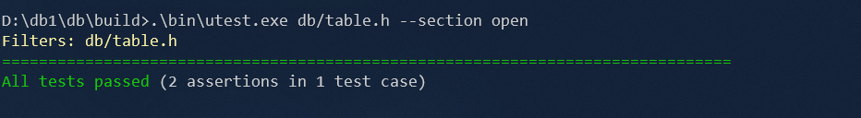

2.Insert：乱序插入32000条记录，索引Block已分层
SECTION("insert")
{
Root root;
root.attach(rb);
bool vis[32000 + 5];
srand((unsigned int) time(0)); // rand的范围只有32768
memset(vis, false, sizeof(vis));
for (int i = 1; i <= 32000; i++) {
std::cout << i << std::endl;
char temp1[476] ="bbbbbbbbbbbbbb....";
iovec record[3];
record[0].iov_base = temp1;
record[0].iov_len = strlen(temp1);
int a[1024];
a[0] = rand() % 32000 + 1;
while (vis[a[0]])
a[0] = rand() % 32000 + 1;
vis[a[0]] = true;
record[1].iov_base = (int *) &a[0];
record[1].iov_len = sizeof(int);
a[1] = 90;
record[2].iov_base = (int *) &a[1];
record[2].iov_len = sizeof(int);
unsigned char header = 0;
table.insert(record, 3);
}
}

Insert结果测试由迭代器进行。
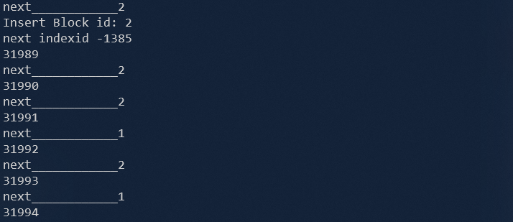
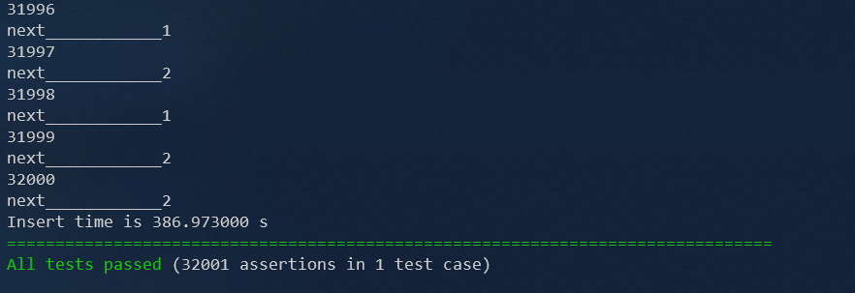
迭代器测试结果：
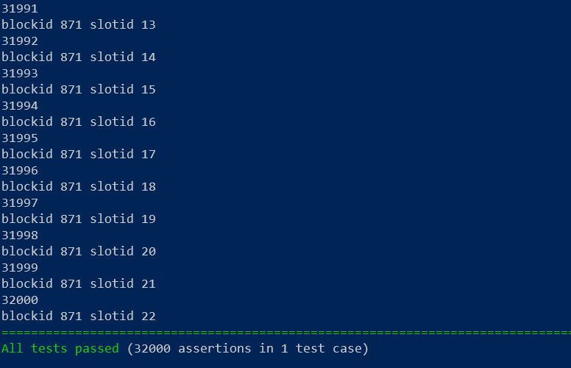

3.findKey：二分查找记录
SECTION("find")
{
std::string temp ="bbbbbbbbbb......";
iovec record[3];
record[0].iov_base = (char *) temp.c_str();
record[0].iov_len = temp.length();
int a[1024];
a[0] = 980;
record[1].iov_base = (int *) &a[0];
record[1].iov_len = sizeof(int);
a[1] = 70;
record[2].iov_base = (int *) &a[1];
record[2].iov_len = sizeof(int);
//载入record
Table table;
Root root;
root.attach(rb);
std::pair<int, int> p = table.findkey(record, 3);
std::cout << "block " << p.first << " " << p.second << std::endl;
;
}

单元测试结果如下：
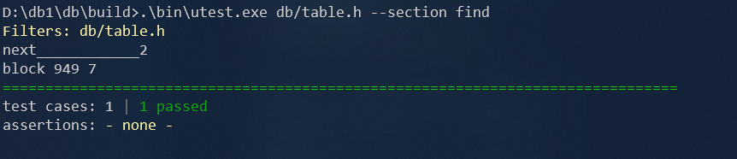

4.Update：更新记录
SECTION("update")
{
//载入record
Table table;
Root root;
root.attach(rb);
for (int i = 200; i <= 300; i++) {
std::cout << i << std::endl;
char temp1[476] ="aaaaaaaaaaaaaa......";
iovec record[3];
record[0].iov_base = temp1;
record[0].iov_len = strlen(temp1);
int a[1024];
a[0] = i;
record[1].iov_base = (int *) &a[0];
record[1].iov_len = sizeof(int);
a[1] = 90;
record[2].iov_base = (int *) &a[1];
record[2].iov_len = sizeof(int);
REQUIRE(table.update(record, 3) == S_OK);
}
}

单元测试结果如下：
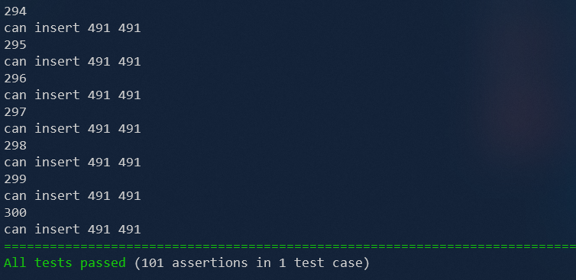

迭代器测试结果如下：
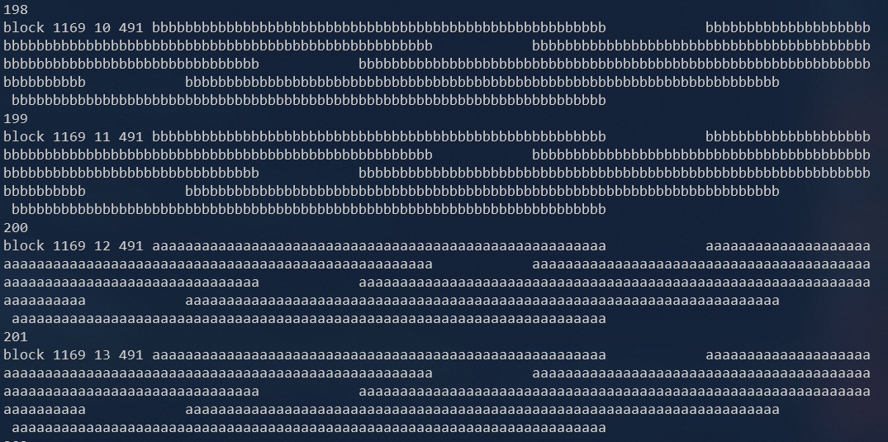

5.Remove：删除记录，删除主键从1000-10000对应的记录
SECTION("remove")
{
Table table;
Root root;
root.attach(rb);
for (int i = 1000; i <= 10000; i++) {
std::cout << i << std::endl;
char temp1[476] ="bbbbbbbbbbbbbbbb......";
iovec record[3];
record[0].iov_base = temp1;
record[0].iov_len = strlen(temp1);
int a[1024];
a[0] = i;
record[1].iov_base = (int *) &a[0];
record[1].iov_len = sizeof(int);
a[1] = 90;
record[2].iov_base = (int *) &a[1];
record[2].iov_len = sizeof(int);
unsigned char header = 0;
REQUIRE(table.remove(record, 3) == S_OK);
}
}

单元测试结果如下：
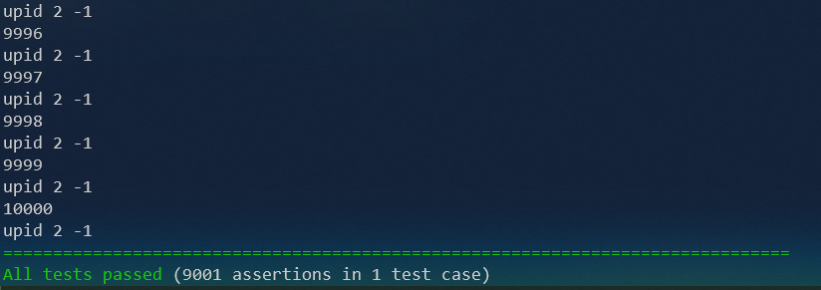

迭代器测试结果如下：
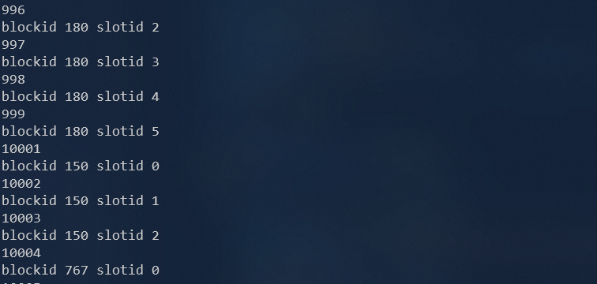

6.Iterator：迭代器遍历记录
SECTION("iterator") {
Table table;File file;
unsigned char rb[Root::ROOT_SIZE];
db::RelationInfo info;
table.open("test.dat");
table.datafile_.read(0, (char *)rb, Root::ROOT_SIZE);
Root root;root.attach(rb);
Record record;
int i=0;
for(db::Table::iterator it=table.begin();it!=table.end();++it){
record=*it;
iovec iov[3];
unsigned char header=0;
record.ref(iov, 3 , &header) ;
std::cout<<*(int *)iov[1].iov_base<<std::endl;
REQUIRE(*(int *)iov[1].iov_base==++i);
}
}

单元测试结果如下：

九、总结及心得体会：
在本次课程的项目实验二中，通过对B+树索引的学习，掌握了B+树的一些基础性质，掌握了插入/删除/平衡等操作，并将其对应转换到数据表/索引表的的设计中。
实验进行初期，首先对索引表进行了设计，与数据表设计过程类似，包含Record->Block->Index的结构。索引表中加入了一些额外的设计，包括索引树查询/路径记录/叶节点标识等。
本次实验的重点和难点在于数据的插入/删除/索引的更新，插入过程中需要考虑数据Block的分裂及对应索引记录的插入/更新，删除过程是整个实验二中设计最麻烦的部分，由于B+树的性质，需要对底层数据Block进行平衡/合并等操作，在进行底层操作的同时需要对索引Block进行迭代更新，Index类和Table类之间需要进行多次交互操作。在实现过程中进行了多个辅助函数的设计，将冗余的代码归并到同一函数中，调用时仅通过外部接口函数调用。（对于平衡/合并的操作，情况比较复杂，在某些特殊情况下存在一些bug）。
学习了工程项目代码管理、代码规范、Github版本控制等，代码编写规范化、版本控制备份、代码重构等。

十、对本实验过程及方法、手段的改进建议及展望：
实验二在实验一聚集索引的基础上实现了B+树索引，减少了查询记录中遍历操作的延迟，存取时间有所改善。但是对于一个完整可用的数据库来说，提供给用户的不能是这些接口函数，后续过程中我们需要实现事务，语句解析等操作，且存取时间还可以进一步通过Buffer管理器进行优化。
B+树索引平衡/合并问题，在某些特殊情况下可能会存在一些bug，单元测试中仅测试了普适情况，有一些特殊情况没有测试到。

报告评分：
指导教师签字：

